’s-Hertogenbosch
Hinthamereinde 42-44

Kadastraal : ’s Hertogenbosch, H-2859  Monumentnr. : SOM0414  Huidige functie : winkel-woning | Bouwjaar : XV-XVIII, voorgevel ca.1865  Architect :  Oorspr.functie : woon-werkhuis

Verbouwingen : 1949, 1989
Archief : Gemeente ’s-Hertogenbosch, afdeling BAM
Datum document: 31-05-2007

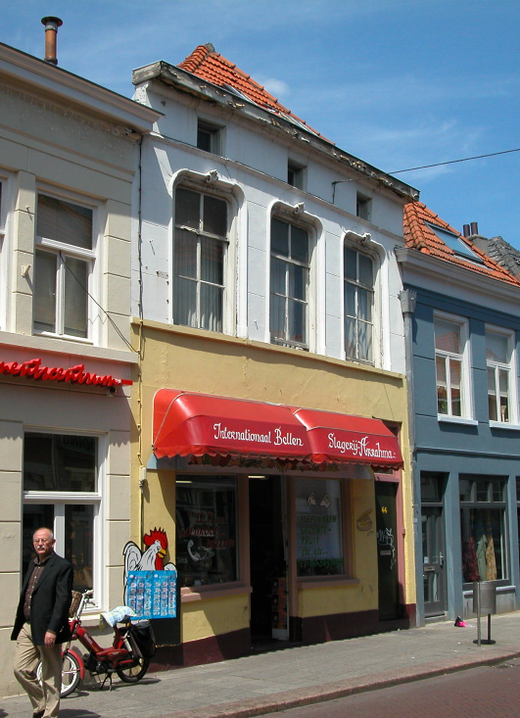

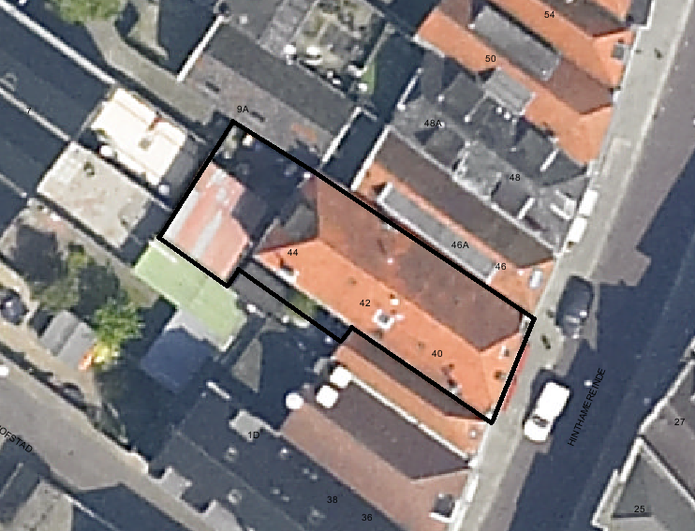

globale aanduiding van het perceel
Context

(Bouw)historie:
Het pand Hinthamereinde 42-44 dateert in kern waarschijnlijk uit de 18de eeuw. Deze datering is gebaseerd op de ligging van het pand, op een perceel waar voor de 18de eeuw waarschijnlijk de stadsgracht liep. Er is echter ook een kleine mogelijkheid dat het pand ouder is en direct naast de gracht, die dan ter plekke zeer smal moet zijn geweest, stond. Het huis heeft een gepleisterde lijstgevel van rond 1865. In 1949 werd het pand intern verbouwd, teneinde een aparte woning te realiseren in het voorste deel van de verdieping en de zolder. Vóór 1989 is het pand opnieuw intern verbouwd, waarbij de winkel over vrijwel de hele begane grond werd uitgebreid, en de indeling op de verdieping en de zolder werd gewijzigd ten behoeve van kamerbewoning.

Ligging:
Het object is gelegen aan de noordwestzijde van het Hinthamereinde in een gesloten gevelwand. Het Hinthamereinde is al sinds de late 12de eeuw een belangrijke uitvalsweg die het centrum van de stad (de Markt) met het omliggende gebied verbindt. Het zuidelijke deel van het Hinthamereinde tot aan de Hofstad was bij de stadsuitbreiding in de eerste helft van de 14de eeuw al binnen de stadsmuren komen te liggen. Kort na 1500 werd ook het noordelijke deel van het Hinthamereinde (ongeveer tussen de Hofstad en de Muntelstraat), waar het onderhavige pand staat, bij een kleine stadsuitbreiding binnen de stadsmuur getrokken. De oude walmuur, de stadsgracht en de Pijnappelpoort, die net ten noordoosten van de Hofstad op het Hinthamereinde stond, verloren hierdoor deels hun functie, maar werden pas rond 1700 gesloopt en gedempt. Waarschijnlijk werd het onderhavige pand gebouwd ter plekke van de voormalige stadsgracht, maar er bestaat ook een kleine kans dat de gracht ter plekke smal was en dat het pand er direct naast stond, en dus mogelijk van voor 1700 dateert.
De percelen aan de noordwestkant van het betreffende gedeelte van het Hinthamereinde strekten zich van oorsprong uit tot aan de Binnendieze, die ongeveer ter plekke van de Krommeweg en de Verlengde Krommeweg liep. In de kadastrale kaart van 1823 heeft het betreffende perceel precies de omvang van het hoofd-bouwvolume, en ligt er links naast (vanaf de straat gezien) en erachter een zeer groot onbebouwd perceel, dat ongetwijfeld grotendeels ter plekke van de vroegere gracht lag. Later is het perceel iets uitgebreid aan de achterzijde, waar in de 20ste eeuw een schuur werd gebouwd, met een kleine plaats tegen de rechter begrenzing van het perceel. Vanaf deze plaats is er een achterontsluiting in de vorm van een steeg die recht naar achter loopt, en links daarnaast liggen de achtertuinen van recente panden aan de Hofstad.

Beschrijving

Algemeen (hoofdvorm, kap):
Het pand heeft een langwerpige plattegrond die achter de voorgevel schuin naar rechts wegloopt. Het bestaat volgens een bouwtekening uit 1949 uit een voorhuis met vast achterhuis. Onder het achterhuis lag een kelder die deels boven het maaiveld uit stak. Verder bevat het gebouw een begane grond, een verdieping en een zolder. Het schilddak is gedekt met rode muldenpannen. In het wolfseinde aan de voorzijde bevinden zich twee oude ijzeren tweeruits dakramen uit de vroege 20ste eeuw en in het zuidwestelijke dakvlak zijn er twee grotere dakramen. Op het achter-dakvlak staat een forse houten dakkapel met plat dak van rond het midden der 20ste eeuw.

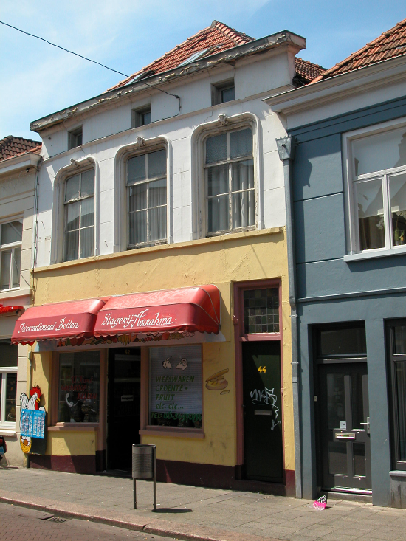

Voorgevel:
De voorgevel is een gepleisterde lijstgevel van rond 1865 met op de begane grond rechts een ingang naar de bovenwoning en daarnaast een symmetrische winkelpui, die vermoedelijk ook van rond 1865 dateert. De gevel heeft een gepleisterde plint en forse penanten ter weerszijden van de winkelpui, die een centrale ingang bevat en winkelramen ter weerszijden. De recente winkeldeur heeft een grote ruit. De winkelramen hebben houten lekdorpels en kozijnen die net als de deurstijlen zijn voorzien van een kwarthol profiel. Boven de deur en de ramen is een houten plaat met reclame gemonteerd, die het oude bovenlicht afdekt. De ingang naar de bovenwoning heeft ook een kozijn met kwarthol profiel, en bevat een afgeplate paneeldeur en een bovenlicht met gekleurd glas-in-lood. Op de verdieping heeft het pleisterwerk horizontale schijnvoegen. Er zijn drie vensters die staan op een gepleisterde cordonlijst, en die zijn voorzien van geprofileerde omlijstingen met afgeronde bovenhoeken en kleine decoratieve stuc-elementen midden in de bovenrand. De kozijnen hebben een kwarthol profiel en afgeronde bovenhoeken, en zijn gevuld met zesruits schuiframen. De gevel wordt afgesloten door een classicistisch hoofdgestel met een gepleisterd fries, waarin drie kleine venstertjes in liggend formaat zijn opgenomen, en een houten kroonlijst met een relatief eenvoudig profiel.

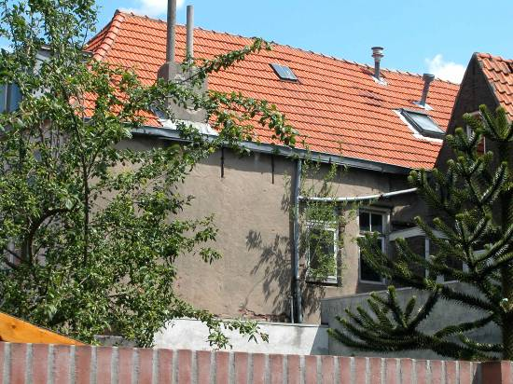

Zijgevels:
De zijgevels van het pand zijn vanaf het Hinthamereinde niet zichtbaar vanwege de belendende bebouwing. Omdat het linker buurpand veel korter is, is het achterste deel van de linker zijgevel op verdiepingsniveau wel zichtbaar vanaf de Hofstad. Deze gevel is gecementeerd en bevat nabij de achtergevel van het buurpand twee vrij kleine vensters, waarvan de linker een recent raam bevat en de rechter een draairaam met tweeruits bovenlicht uit de eerste helft van de 20ste eeuw. Staafankers geven de hoogte van de zoldervloer aan en vlak daarboven hangt een zinken bakgoot.

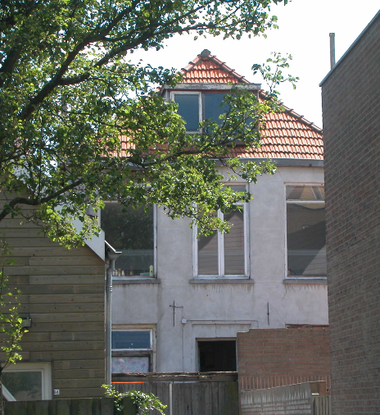

Achtergevel:
De achtergevel is gecementeerd en symmetrisch ingedeeld. Het begane grond gedeelte is slechts beperkt zichtbaar vanaf de straat. In het midden is er een ingang en ter weerszijden zijn er flinke vensters. Het linker venster bevat een enkelruits raam met een laag bovenlicht (20ste–eeuws). Op de verdieping zijn er drie forse vensters met gecementeerde lekdorpels en kozijnen en ramen van rond 1975. Eenvoudige staafankers geven de hoogte van de verdiepingsvloer aan. Bovenaan de gevel hangt een zinken bakgoot.

Ruimtelijke indeling:
Volgens een bouwtekening uit 1989 strekt de winkel zich uit over vrijwel de hele begane grond, met rechts achter een afgescheiden ruimte. Onder het achterste deel van het achterhuis ligt een kelder die deels boven het maaiveld uitsteekt, waardoor de afgescheiden ruimte en het deel van de winkel erboven hoger liggen. Achter de ingang rechts in de voorgevel loopt een trap naar een overloop op de eerste verdieping en vervolgens door naar de zolder. Op de verdieping en de zolder dateert de indeling uit 1949 en 1989.

Constructies:
De zijmuren zijn grotendeels gemeenschappelijk met de buurpanden. Volgens de bouwtekening uit 1989 is de kap opgebouwd uit schaarspanten met trekbalk en twee oude horizontaal liggende gordingen, waaraan in 1989 nieuwe gordingen zijn toegevoegd toen de daksporen en de dekking werden vernieuwd.

Interieurelementen:
Over de interieurelementen is geen documentatie voorhanden.

Erf, bijgebouwen, diversen:
Op het achtererf staat links een 20ste-eeuwse schuur met rechts een kleine plaats. Deze valt niet onder de bescherming.
Motivering voor plaatsing op de gemeentelijke monumentenlijst

1. Architectonische en stedenbouwkundige waarden
Het pand Hinthamereinde 42-44 heeft stedenbouwkundige waarde vanwege de samenhang met de historische gebouwde omgeving. De gevelwanden van het Hinthamereinde vormen een fraai historisch ensemble, en de verkaveling is qua structuur ook eeuwenoud. Daarnaast heeft het pand aanmerkelijke architectonische waarde omdat het duidelijk herkenbaar is als historisch winkel-woonhuis, met een fraaie lijstgevel van rond 1865 met bijbehorende winkelpui.

2. Bouw- en/of kunsthistorische waarden
Het pand heeft bouwhistorische waarde omdat het nog duidelijk herkenbaar is als historisch huis, met een bouwkundige kern die waarschijnlijk uit de eerste helft van de 18de eeuw stamt, maar mogelijk ouder is. Hierin zijn bij diverse verbouwingen moderniseringen doorgevoerd. De voorgevel met winkelpui van rond 1865 is daarvan de meest duidelijke uiting.

3. Cultuurhistorische waarden
Het gebouw heeft cultuurhistorische waarde als zijnde een eeuwenoud woon-werkhuis waarin diverse vernieuwingen herkenbaar zijn uit verschillende historische perioden, zoals de voorgevel van rond 1865.

Het object Hinthamereinde 42-44, bestaande uit een in kern waarschijnlijk 18de-eeuws woon-werkhuis met voorhuis en vast achterhuis en gepleisterde lijstgevel van rond 1865, is op basis van bovenstaande criteria beschermenswaardig als gemeentelijk monument in de gemeente ‘s-Hertogenbosch

